GAUTENGSE DEPARTEMENT VAN ONDERWYS

SENIORSERTIFIKAAT-EKSAMEN

KUNS HG
(Eerste Vraestel: Kunsgeskiedenis)

TYD: 3 uur

PUNTE: 200
INSTRUKSIES:

- Lees die vraestel sorgvuldig deur voordat jy die vrae kies wat jy wil beantwoord.

- Alle vrae moet in opstelvorm beantwoord word. Indien vrae puntsgewys beantwoord word, sal jy gepenaliseer word.

- Moenie inligting of voorbeelde herhaal nie.

- Bestudeer die vereistes van die vrae noukeurig. Alle vrae is opgestel om bespreking en debat aan te moedig. Lewer bewyse en geldige redenasies om die argumente te staaf.

- Gebruik die puntetoekening as ’n aanduiding van die lengte en omvang van die antwoord.

- Trek ’n lyn aan die einde van elke antwoord en laat ’n reël na elke onderafdeling oop.

- Die vraestel is verdeel in DRIE afdelings, naamlik Afdelings A, B en C..

PUNTETOEKENNING

AFDELING A: Internasionale kuns vanaf 1900 tot die hede 80

AFDELING B: Suid-Afrikaanse kuns vanaf 1900 tot die hede 80

AFDELING C: Kunswaardering en analise 40

TOTAAL: 200

AFDELING A

INTERNASIONALE KUNS VANAF 1900 TOT DIE HEDE

Al die vrae in hierdie afdeling is VERPLIGTEND

VRAAG 1
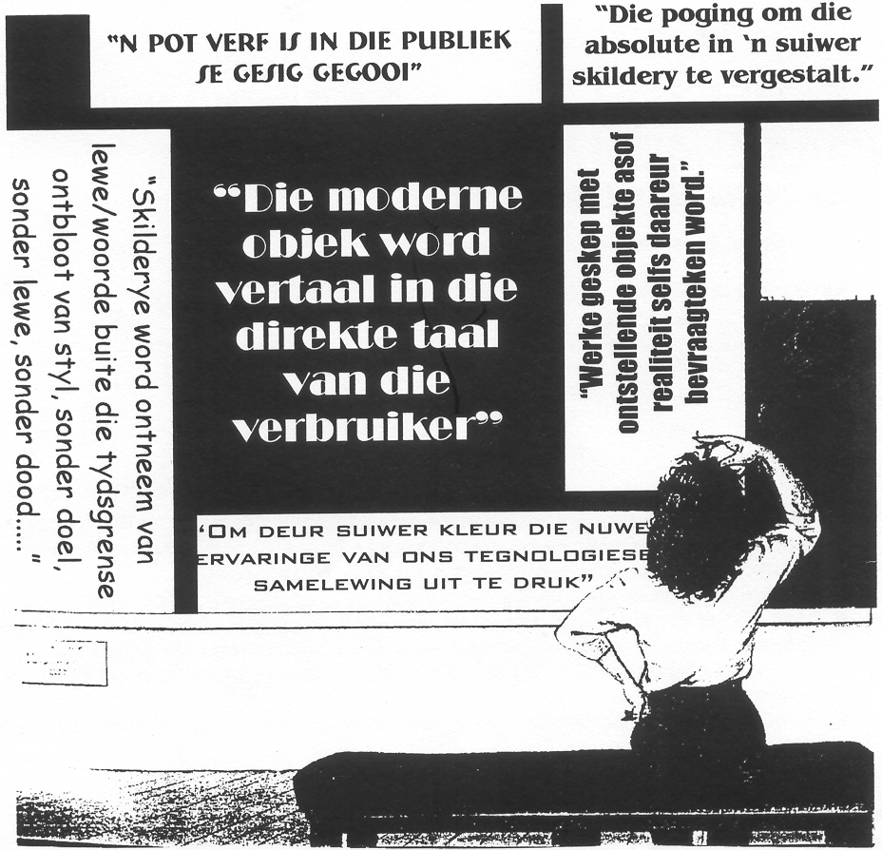
(Vertaal uit Farrier, J.L. 1988. Art of our century, Longman Group, UK. bl. 2)

Vanaf die begin van die twintigste eeu tot die hede, het kunstenaars verskillende neigings en/of idees in hul werk ondersoek. Sommige van hierdie idees is in die bostaande afbeelding ingesluit.

Kies enige TWEE van die bewerings wat in die bostaande afbeelding verskyn, en skryf TWEE aparte kunsresensies, waarin jy op elk van die gekose stellings reageer. In elke resensie moet jy na ten minste EEN twintigste-eeuse kunsbeweging en gepaste kunstenaars asook voorbeelde verwys om jou antwoord te staaf. | (40)

VRAAG 2

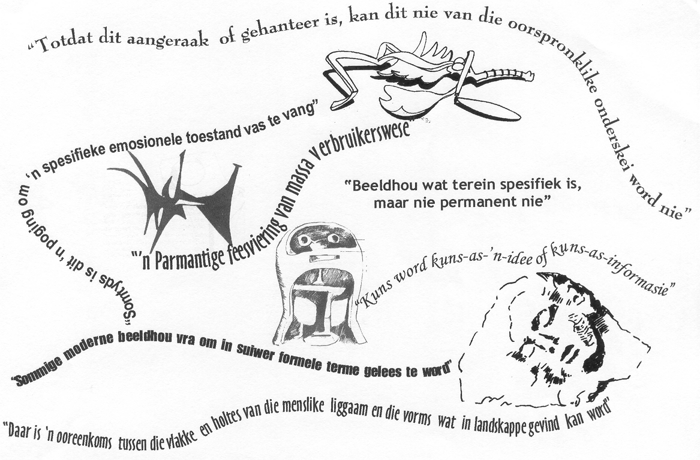

Vry vertaal uit Lucie-Smith, E. 1987. Sculpture since 1945, bl 75

Kies TWEE of meer van die bogenoemde stellings en pas dit toe op die werk van ten minste TWEE beeldhouers wie se werk jy hierdie jaar bestudeer het. Ten minste een van die beeldhouers wat jy gekies het, moes na 1950 gewerk het.  Verwys na die aanhalings wat jy gekies het om op te reageer en skryf ’n vergelykende opstel waarin jy die tegniek, media, inhoud en voorkoms van hierdie werke vergelyk. Jou opstel behoort die verskillende benaderings wat deur die beelhouers gebruik word, uit te lig. Verwys na geskikte voorbeelde om jou argumente te staaf.  LW Moenie die werk van die kunstenaars wat jy gekeis het, in twee kolomme vergelyk nie. Skryf ’n vloeiende opstel wat uit verskeie paragrawe bestaan. | (20)

VRAAG 3

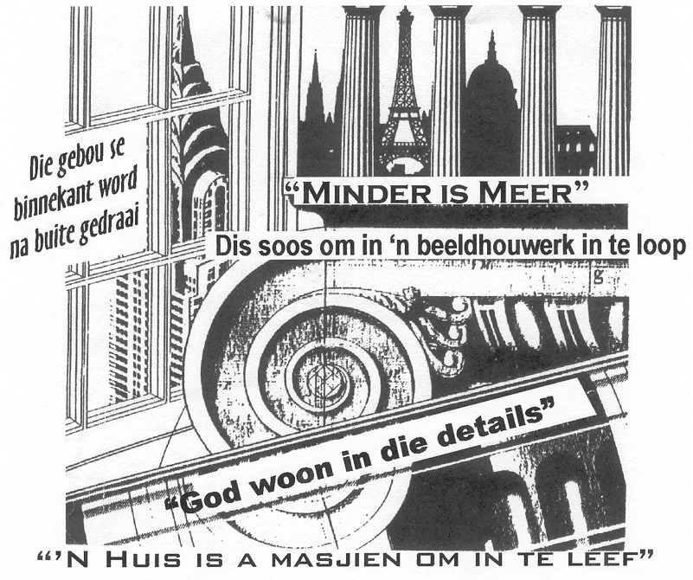

Bestudeer die stellings wat in die bostaande albeelding ingesluit is. Baie van die stellings bied teenstellende standpunte oor die argitektuur van die twintigste eeu. Kies EEN OF MEER van die stellings en bespreek die werk van die argitek(te) wat jy bestudeer het, deur te verwys na toepaslike voorbeelde. Skryf die gekose stelling(s) waarop jy wil reageer bo-aan jou bespreking neer. | (20)

TOTAAL VAN AFDELING A: | [80]

AFDELING B

SUID-AFRIKAANSE KUNS VAN 1900 TOT DIE HEDE

Beantwoord DRIE vrae uit die afdeling
Beantwoord Vraag 4.1 OF 4.2 EN Vraag 5 EN Vraag 6.1 OF Vraag 6.2

VRAAG 4

Beantwoord Vraag 4.1 of Vraag 4.2

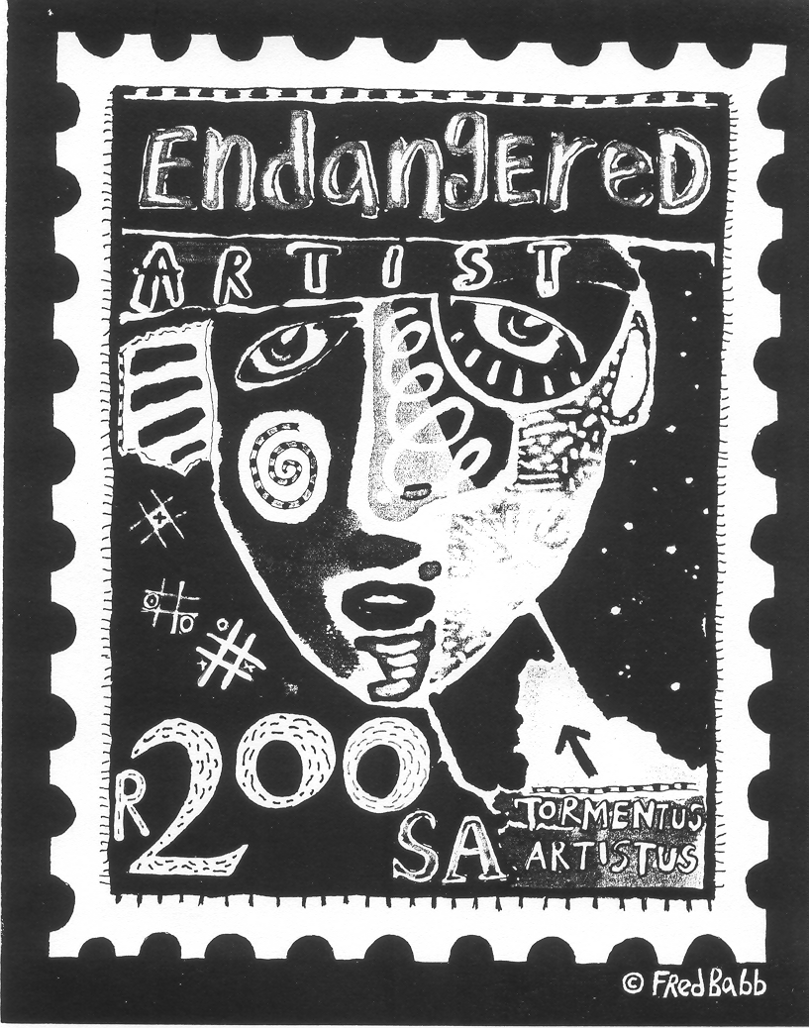

- Argitektuur is die kuns om ruimte te skep, in ooreenstemming met die omgewing, natuur en sy konteks. Dit kan beskryf word as bewoonde beeldhouwerke en ook as kuns waardeur jy kan loop. “Suid-Afrikaanse” argitektuur wat die plaaslike kultuur en omgewing in ag neem, is egter baie skaars. Baie plaaslike argitekte neig om die werk van hulle Amerikaanse en Europese kollegas na te boots, en ’n ware Suid-Afrikaanse argitektuur word daardeur ‘bedreig’.  Verwys na die bostaande stelling en afbeelding en bespreek die werk van EEN Suid-Afrikaanse argitek. Verwys na relevante voorbeelde om jou bespreking te steun. | (20)

OF

4.2 Kunshandwerkkunstenaars in Suid-Afrika is as ’n ‘bedreigde spesie’ verklaar. Dit is die resultaat van massaproduksie, die oorheersing van gekommersialiseerde produkte en die uitgediende idee dat “beeldende kunste” meer relevant is as kunshandwerk.  Skryf die inleiding vir ’n inligtingsbrosjure oor Suid-Afrikaanse kunshandwerk waarin jy hierdie sake bespreek. Verwys na die werk, media, tegnieke en voorbeelde van die werk van ten minste EEN Suid-Afrikaanse kunshandwerkkunstenaar. | (20)

EN

VRAAG 5
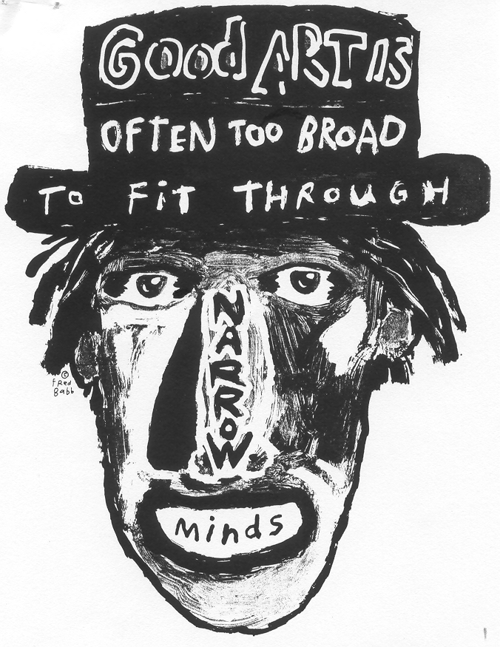

Kuns handel oor debat en konfrontasie, en nie oor vooropgestelde idees en nougesetheid nie. Verwys na die bostaande afbeelding, en bespreek die werk van DRIE kontemporêre Suid-Afrikaanse kunstenaars (EEN skilder en EEN tekenkunstenaar en EEN grafiese drukkunskunstenaar) met verwysing na die stelling wat gemaak is.  Bespreek elke kunstenaar se kreatiewe proses en werksmetodes. Verwys na die temas in hul werk, spesifiek na diegene wat debatte en bespreking uitlok, en wat ‘vooropgestelde idees en nougesetheid’ bevraagteken. | (40)

VRAAG 6

Beantwoord Vraag 6.1 of Vraag 6.2
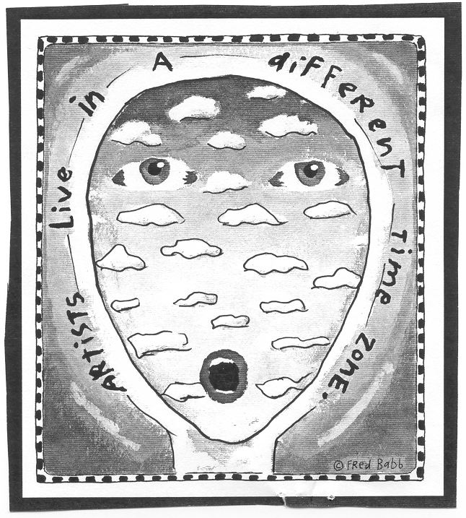

  - Jy word gevra om die teks vir ’n TV-program getiteld, ‘Alles is KUNS’ te skryf, wat fokus op die kuns van die toekoms. Jy moet TWEE kunstenaars se werke, wat vanuit ’n ander ‘tydsone’ is, aanbied (insluitende multimedia en/of installasie en/of “performance art”).

Skryf ’n oorsig vir die program waarin jy verwys na sommige van die volgende tendense, met betrekking tot elke kunstenaar:  - Die samestelling van installasiewerke  - Omgewings en terreinwerke  - Eklektiese werk/e en/of assemblage  - Konseptualisme  - Elektroniese en/of video en/of kuberkuns (cyber art) | (20)

OF

6.2 Die mobiele beeldhou-installasie van Andries Botha getiteld Conversations, is ’n werk wat uitdagings vanuit ’n ander ‘tydsone’ bied. Dit moedig debat en interaksie met die toeskouer aan. Dit wyk af van tradisionele beeldhoumedia en benaderings.

Verwys na die werk van ten minste EEN kontemporêre Suid-Afrikaanse beeldhouer en verduidelik hoe hy/sy van tradisionele benaderings wegbeweeg het na ’n meer avant garde en futuristiese benadering. Verwys na spesifieke voorbeelde om jou antwoord te staaf. | (20)

TOTAAL VIR AFDELING B: | [80]

AFDELING C

KUNSWAARDERING EN ANALISE

Beantwoord AL die vrae in hierdie afdeling.

VRAAG 7

“Kuns wat vir almal beskikbaar is, kan nie te uniek of te duur wees nie. Net soos moderne behoeftes vir praktiese artikels hoofsaaklik bevredig moet word deur massaproduksie, so ook is die massavervaardiging van goedkoper kuns klaarblyklik die waarskynlike antwoord op hierdie nuwe behoefte”

(Vry vertaal uit Carpenter, P. and Graham, W. 1971. Art and ideas bl. 111

Skryf ’n motivering vir ’n Internet webtuiste en bespreek die waarde van massa-vervaardigde, goedkoper kuns. Oorweeg die volgende punte vir jou artikel:  - Die gevolge van massaproduksie en massavervaardiging.  - Visuele kuns teenoor funksionele kuns  - Die toeganklikheid en bekostigbaarheid van kuns vir die algemene publiek  Rig u artikel aan www.artforall@mweb.co.za. | (20)

VRAAG 8

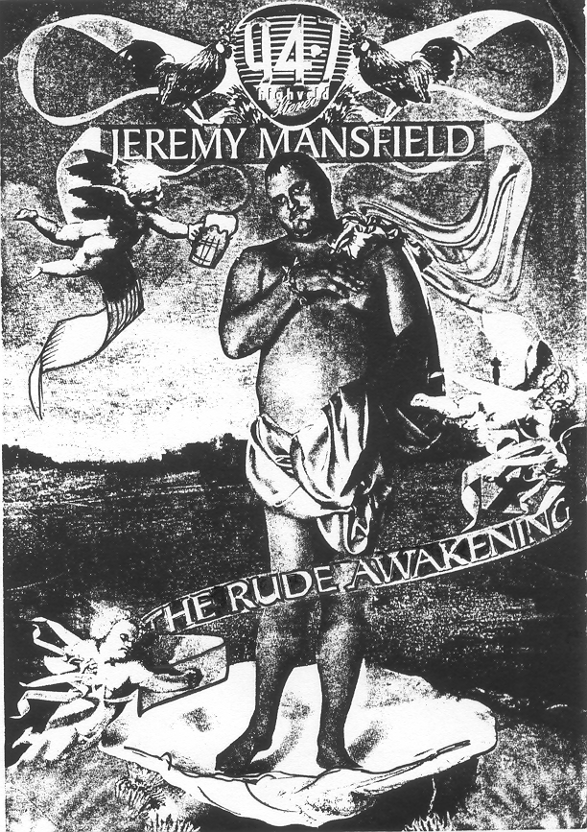

Die natuurlike ontwikkeling van die nuwe interafhanklikheid van kuns en die alledaagse omgewing, veroorsaak ’n progressiewe verbreking van die verdeling tussen ‘visuele’ kunste en ‘populêre’ kunsvorme.

Populêre beelde soos plakkate, advertensies en advertensieborde maak dikwels gebruik van bekende beelde en simbole. Sommige mense beskou die populêre beelde in kuns as kunswerke in hulle eie reg.

Skryf ’n opstel waarin jy aandag gee aan die volgende punte:  - Die rol van populêre simbole in ’n kontemporêre, moderne samelewing. Dui aan of dit inderdaad as suiwer kuns beskou kan word, al dan nie  - Die gebruik van tradisionele simbole en style in populêre kunsvorme  - Die verwantskap tussen kommersiële/ekonomiese -behoeftes en estetiese waardes  - Bespreek die afdruk op bladsy 10 en ook enige ander internasionale of Suid-Afrikaanse voorbeelde wat aan jou bekend is. | (20)

TOTAAL VIR AFDELING C: | [40]

TOTAAL: | 200

